ACTA No. | COPASST SST 02-2022 | FECHA |  | 25 de febrero de 2022
ASUNTO | Reunión del Comité de COPASST en SST.
LUGAR | Oficina de Excavaciones Correa Mejía S.A.S
HORA DE INICIO | 2:00 pm |  | HORA FINAL |  | 4:00 pm
ASISTENTES | Fabio Andrés Correa – Principal del empleador.  Jorge Delgado – Principal de los trabajadores.
OBJETIVO REUNION | Socialización del Plan de Trabajo Anual del SG-SST 2022 y presupuesto.

ORDEN DEL DIA / PUNTOS A TRATAR
- Verificación de la asistencia y quórum
- Se designa presidente y secretario.
- Lectura del Acta Anterior No. COPASST SST 01-2022
- Presentación del Presupuesto del 2022
- Cronograma de capacitaciones del 2022.
- Socialización del Plan de Trabajo Anual del SG-SST 2022.
- Reporte de accidentes e incidentes.
- Capacitación en investigación de accidente de trabajo e incidente

DESARROLLO
- Verificando que existe quórum para deliberación y toma de decisiones, se procede a dar inicio al desarrollo de la reunión

- Se designa para esta reunión de presidente a Fabio Andrés Correa Mejía y secretario a Jorge Delgado.

- Se realiza lectura del acta anterior Nro. COPASST SST 01-2022 con fecha de 28 de enero de 2022.

- El presupuesto se presentará en el mes de marzo del 2022.

- El cronograma de capacitaciones se presentará en el mes de marzo del 2022.

- Se presenta a este comité el plan de trabajo anual para que presente sus aportes y comentarios:

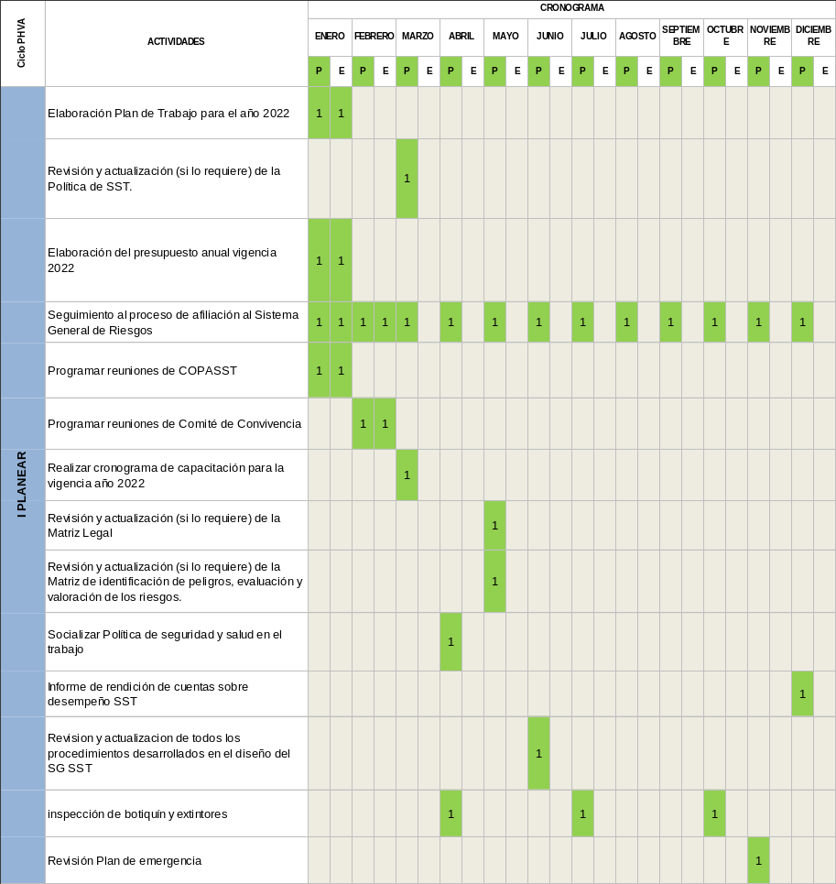
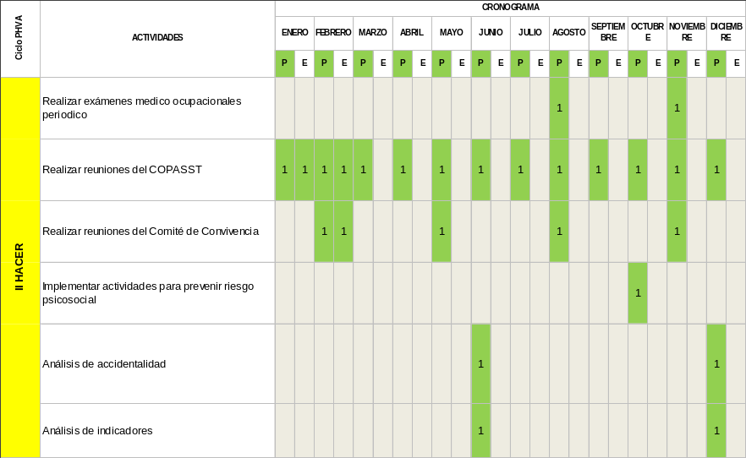

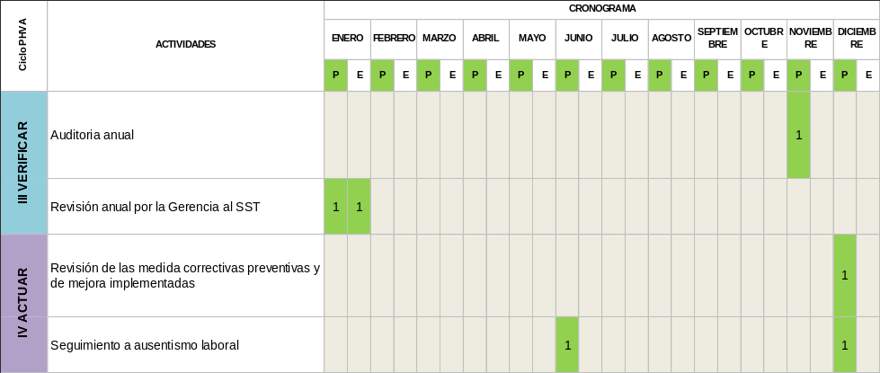

- Reporte de accidentes e incidentes.

Al cierre del mes de febrero del 2022 no se presentó accidentalidad ni enfermedades de origen laboral, ni incidentes.

- Capacitación en investigación de accidente de trabajo e incidente

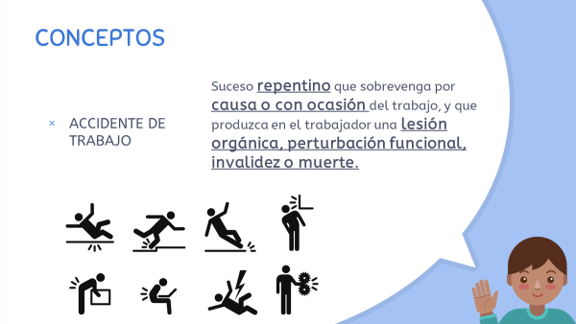
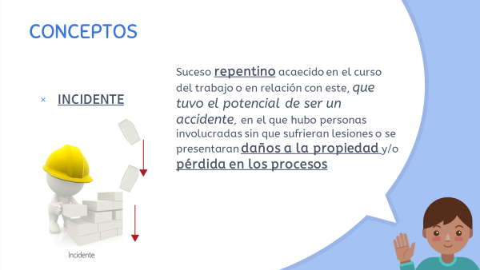
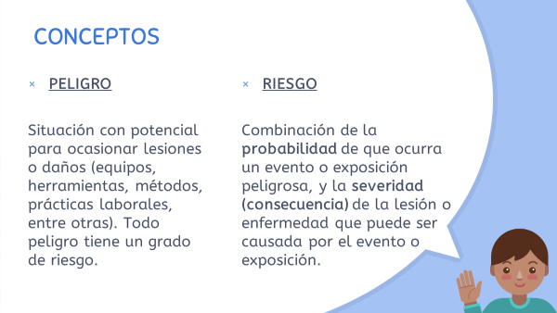
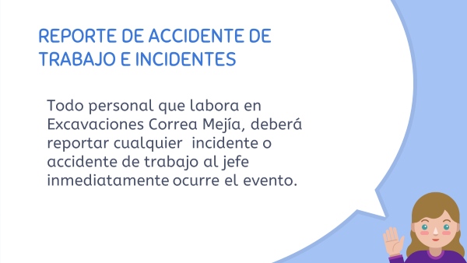
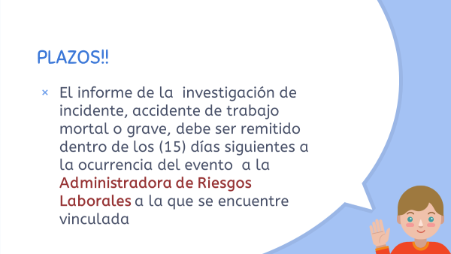
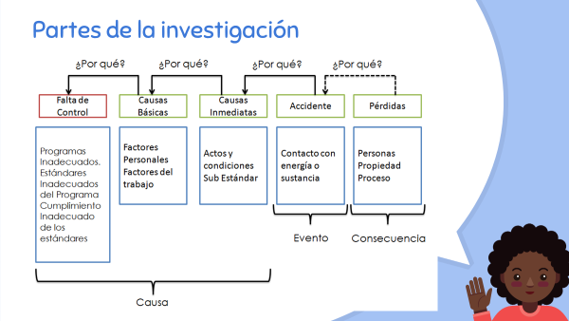

Se programará reunión el día 31 de marzo del 2022

_________________________ __________________________
PRESIDENTE SECRETARIO
Fabio Andrés Correa Mejía Jorge Delgado

